**Сделал\* две печатные платы синтезатора Андрея UR3ILF.**

*Спасибо Андрею за хорошую и простую конструкцию!!!*

Печатные платы от авторской отличаются следующим:

0. Они универсальны! Хотите утюжьте или Китайчикам на Али заказывайте. Вторая сторона в случаи ЛУТ закрашивается, после травления зенкуется и устанавливаются необходимые перемычки (показаны связями).

1.Размерами. Мои платы чуть больше.

2.Убрал узел на LM358. На мой взгляд, его проще расположить на валкодере, да и в последнее время трудно стало найти мышку шариковую уже))). К синтезатору Вы сможете подключить любую «трещотку» 48 импульсов или оптический энкодер с открытым коллектором ( тогда конденсаторы 4700пф которые "сидят" на общий провод с 1й и 32 ноги atmega 168&328) устанавливать не нужно.

3.Добавил разъем (ISP бокового-углового исполнения) для удобного и быстрого подключения программатора usbasp через шлейф с которым он продается на Ali.

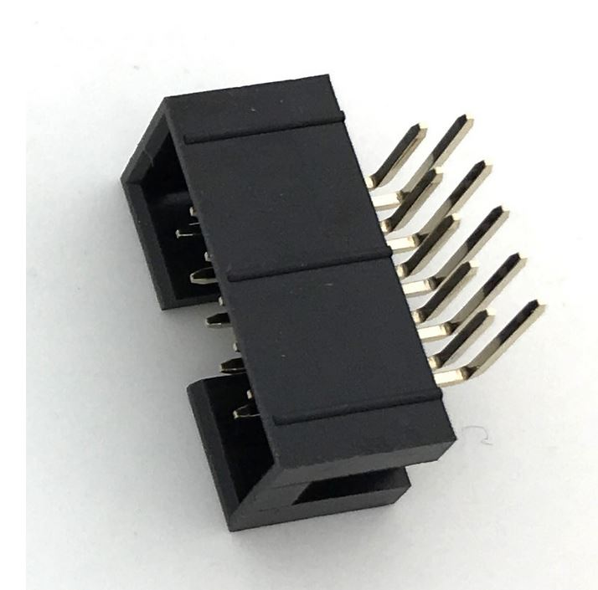

4. Добавил разъемы типа SMA (углового типа) для всех трех выходов CLK0,1,2 SI5351. Быть может нужен будет CLK2 кому либо.

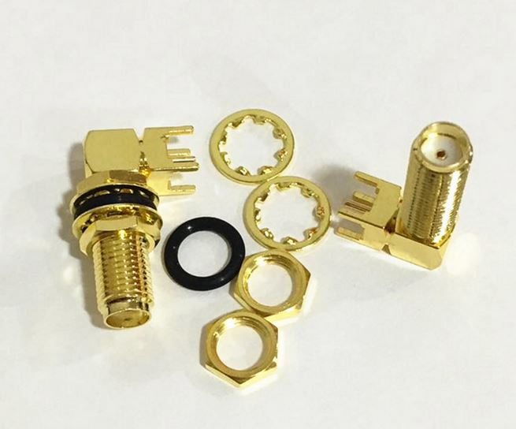

5. После выходов dds имеются площадки для установки smd индуктивностей и конденсаторов для фильтр пробок.

6. Разводка дисплея сделана под дешевый Китайский вариант с верхним однорядным расположением пинов.

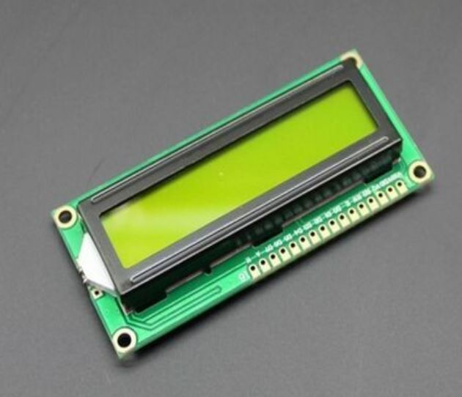

Детали

Резисторы и конденсаторы изпользуются в разных корпусах это 1206 и 0805.

Упор делался на 1206 так как с ними проще работать имея дрожащие руки и плохое зрение.

Все номиналы подписаны на плате и отображаются когда подводишь курсор к элементу.

В дисплей впаивается 16 штырьковая вилка PLS-16.

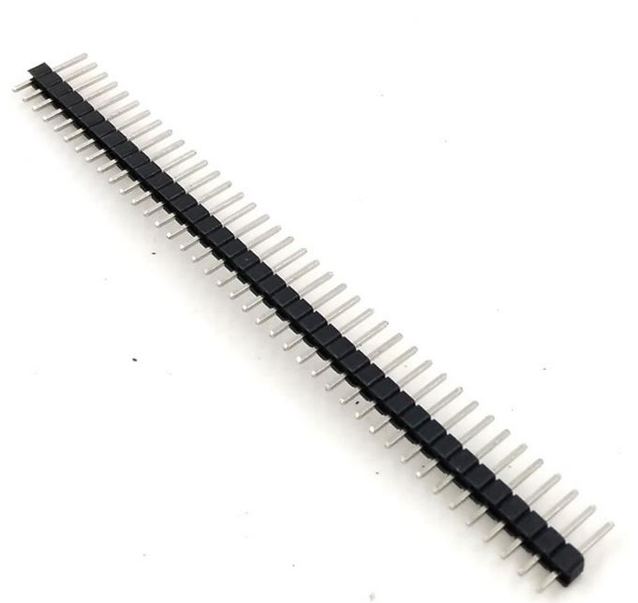

В плату впаивается для вилки гнездо PBS-16 .

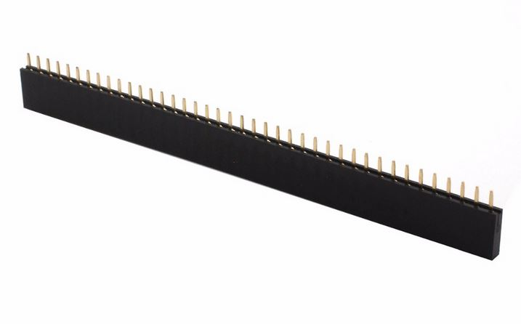

Дсплей крепится на 4 шт стойки латунные шестигранные, h = 10 мм, резьба под винт М3.

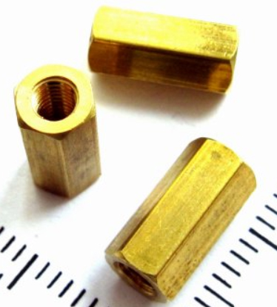

Разьем питания PLS 2 штырька. Можно сделать из любого разъема.

Все остальные штыревые разъемы углового типа PLS.

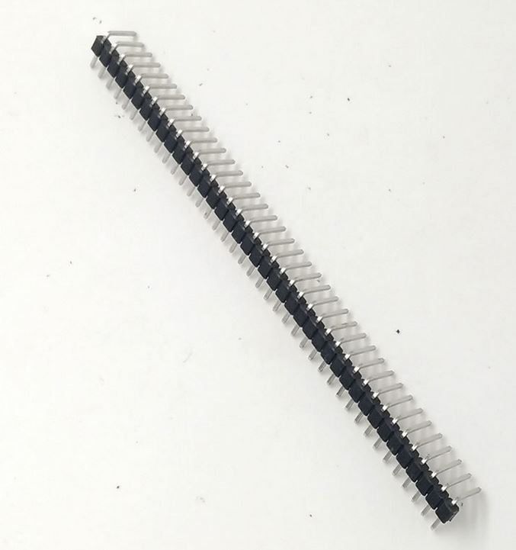

SMA используюся также углового типа (см рис выше).

В ахиве две печатных платы. Первая для более старшей конструкции ( прошивка пост 722 <http://www.cqham.ru/forum/showthread.php?31955-%CC%E0%EB%EE%E3%E0%E1%E0%F0%E8%F2%ED%FB%E9-9-Band-%F1%E8%ED%F2%E5%E7%E0%F2%EE%F0-%F1-%D1%C0%D2-%E8%E7-%E4%EE%F1%F2%F3%EF%ED%FB%F5-%E4%E5%F2%E0%EB%E5%E9&p=1334861&viewfull=1#post1334861>

Версия 2 печатка для конструкции <http://ur3ilf.blogspot.ru/> более новой пост 740

<http://www.cqham.ru/forum/showthread.php?31955-%CC%E0%EB%EE%E3%E0%E1%E0%F0%E8%F2%ED%FB%E9-9-Band-%F1%E8%ED%F2%E5%E7%E0%F2%EE%F0-%F1-%D1%C0%D2-%E8%E7-%E4%EE%F1%F2%F3%EF%ED%FB%F5-%E4%E5%F2%E0%EB%E5%E9&p=1340660&viewfull=1#post1340660>

**\*-P.S эти печатки я «в железе» еще не проверял. Пожалуйста перед тем как повторять проверьте!!!**